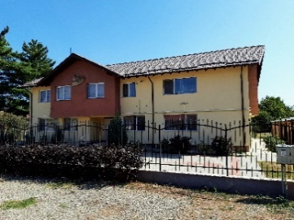
Fundatia Împreuna Pe Calea Vietii (Stichting Samen Op de Levensweg)
Multifunctioneel centrum „Oaza”
Saskia Verdoes,
Strada Avantului 14, Onesti, Bacau 601124 (Roemenie)

VASTENBRIEF
Bij Sociaal Centrum de Oase willen we, zeker als het gaat om het onderwijs aan kinderen, steeds meer in gaan zetten op langdurige hulpverlening.
In Roemenie wordt slechts een gedeelte van de lesboeken door de school verstrekt, alle andere materialen (zoals extra werkboeken, maar ook schriften, pennen, (kleur)potloden, vellen papier etc.) moeten door de ouders bekostigd worden. Omdat dat voor veel mensen in Roemenie niet altijd te bekostigen is, hebben we in de afgelopen jaren heel veel kinderen geholpen met schoolspullen.

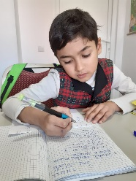
Het schoolsysteem in Roemenie is heel anders dan in Nederland. Kinderen van de onderbouw (vergelijkbaar met de groepen 3-7 in Nederland) gaan 4 uur per dag naar school, krijgen daar de lesstof uitgelegd en moeten vervolgens thuis zelf verder oefenen en hun huiswerk voor de volgende dag maken.
Hier beginnen de problemen voor de kinderen die op school niet goed mee kunnen komen, of die thuis geen ouders of andere volwassenen hebben die hen met de lesstof kunnen helpen. Zij raken achter, kunnen niet overgaan naar de volgende klas en lopen na een paar jaar het risico dat ze helemaal niet meer naar school gaan, omdat „het toch allemaal niks helpt”
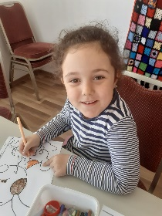
Naar school gaan is dus vaak niet voldoende, zorgen dat kinderen op school kunnen (bij)blijven is veel belangrijker!

Daarom willen wij bij De Oase hulp gaan bieden aan deze kinderen. Het zijn kinderen die vaak uit sociaal zwakkere gezinnen komen, kinderen uit een-oudergezinnen, zigeunerkinderen met ouders die zelf geen onderwijs hebben gevolgd etc. We willen bij de Oase de hulp aan de kinderen combineren met de hulp die we aan het gezin geven. Doordat we de kinderen persoonlijk begeleiden, kunnen we ook veel meer betekenen voor het gezin waar zij uit komen, waarbij we ook ouders ondersteunen en zo een compleet hulppakket aanbieden.
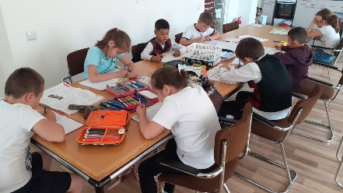
Wat biedt de Oase aan voor deze kinderen:
- Vervoer van school naar het centrum,
- Een warme maaltijd,
- Bijles en huiswerkbegeleiding op maat,
- Ouderbegeleiding,
- Contact onderhouden met school en de leerkracht.

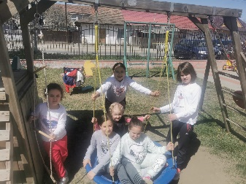
Het programma voor de kinderen:
12.00 Aankomst op het centrum + warme maaltijd
12.45 – 13.00 Pauze
13.00 – 15.00 Bijles en huiswerkbegeleiding
15.00 – 15.30 Pauze met gezonde snack
15.30 – 16.30 Groepsactiviteiten en vrij spel.

Wat is er nodig?
Om de kinderen naar het centrum te brengen en hen daar de hulp te kunnen bieden die de kinderen nodig hebben is er extra geld nodig. Voor 40 euro per maand kunnen we een kind helpen!
Op dit moment kunnen er 15 kinderen meedoen met het huiswerkprogramma. We hopen in de toekomst meer personeel aan te kunnen nemen, om zo ook meer kinderen hulp te kunnen bieden.
Wij danken u bij voorbaat voor uw bijdragen in deze Vastenactie.

